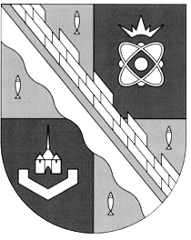
СОВЕТ ДЕПУТАТОВ МУНИЦИПАЛЬНОГО ОБРАЗОВАНИЯ
СОСНОВОБОРСКИЙ ГОРОДСКОЙ ОКРУГ ЛЕНИНГРАДСКОЙ ОБЛАСТИ
(ТРЕТИЙ СОЗЫВ)

Р Е Ш Е Н И Е

от 07.08.2019 года № 107

«О внесении изменения в пункт 8 «Положения о трёхсторонней комиссии по регулированию социально-трудовых отношений на территории муниципального образования Сосновоборский городской округ Ленинградской области»

В связи с внесением изменений в Устав муниципального образования Сосновоборский городской округ Ленинградской области совет депутатов Сосновоборского городского округа

Р Е Ш И Л:

1. Внести изменение в пункт 8 «Положения о трёхсторонней комиссии по регулированию социально-трудовых отношений на территории муниципального образования Сосновоборский городской округ Ленинградской области», утвержденное решением совета депутатов от 26.12.2006 №234 (с учетом изменений на 17 февраля 2010 года) изложив второй абзац пункта в новой редакции:
«Персональный состав представителей Органов Местного Самоуправления и порядок их замены утверждается Главой муниципального образования Сосновоборский городской округ Ленинградской области.»

2. Настоящее решение вступает в силу со дня официального опубликования в городской газете «Маяк» и подлежит применению с момента начала работы вновь избранного состава совета депутатов Сосновоборского городского округа четвертого созыва.

Заместитель председателя
совета депутатов Н.П. Сорокин

